RuleShift AI 使用说明书
面向第一次使用的学习者，跟着截图完成预测、实验、记录和规律验证。
https://andylamyinwik.github.io/ruleshift-ai/
打开方式：在电脑或手机浏览器地址栏输入上面的地址并访问。无需注册、安装或登录；界面为简体中文。
你会看到三个实验室：未知函数、运动规律、概率探索。每次进入一个新宇宙，系统都会随机选定一条隐藏规律；完成验证前，规律保持隐藏。
重要：本说明书的数字和截图是一次真实示范。你的新宇宙可能随机到其他规律，请以你自己页面上的实际结果为准。
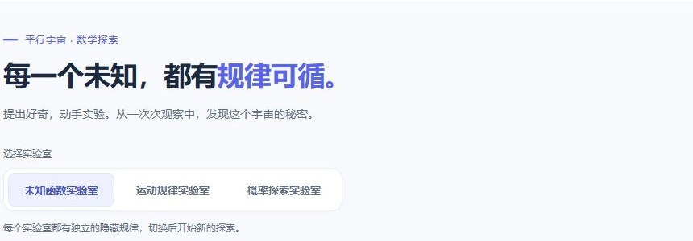
图 1 首页与实验室选择区域
基本路线：选择实验室 → 设置输入 → 先填预测 → 运行实验 → 比较结果 → 使用至少两组不同输入 → 选择并验证规律。

一 进入网站并选择实验室
1. 在浏览器打开第 1 页的网址，进入 RuleShift AI。
2. 找到页面上方的“选择实验室”，点击“未知函数实验室”“运动规律实验室”或“概率探索实验室”。选中的实验室会有颜色标记。
3. 页面可以上下滚动；在手机上各区域会依次竖向排列。右侧或下方的“推理时间线”显示实验记录，再往下可找到图表和规律猜测。
图 2 首页中可选择三个实验室，也可点击“新宇宙”重新开始
注意：切换实验室会立即清空当前记录、预测、反思和猜测，页面没有二次确认弹窗。

二 第一次运行未知函数实验
1. 点击“未知函数实验室”。在“选择输入值 x”一行点击 1；可选范围是 1 至 8 的整数。
2. 在“你预测的结果 y”输入框填写 3。预测可以是有限的整数、零、负数或小数；先猜测即可，无须事先知道规律。
3. 点击紫色“运行实验”。页面下方的“观察实验结果”才会显示实际 y，右侧或下方时间线也会出现第 1 条记录。
4. 每次实验后预测框会清空。要继续实验，请重新填写预测。例如选择 x = 2，输入 6，再次点击“运行实验”。
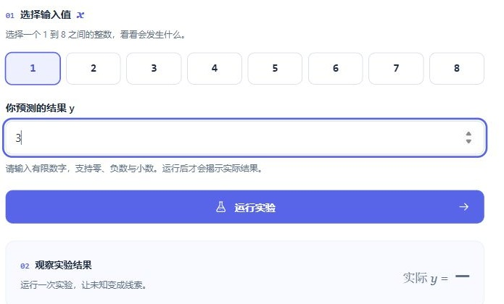
图 3 先选输入、填写预测，再点击“运行实验”
如果按钮是灰色，先检查预测框是否为空或输入了无效数字；完成验证后实验也会被锁定。

三 阅读时间线并写反思
每条记录都有实验序号、输入、预测值、实际值和差值。差值按“实际 − 预测”计算：正数表示实际值较大，负数表示实际值较小，0 表示完全一致。
1. 找到“推理时间线”中的某一条记录。若记录很多，可在时间线区域内向下滚动。
2. 点击“这次实验让我发现了什么？”展开输入框。
3. 写下你的观察，例如“先记录结果，再比较不同输入。”最多 200 字，输入时自动保存在当前工作阶段；验证前可再次展开修改或清空。
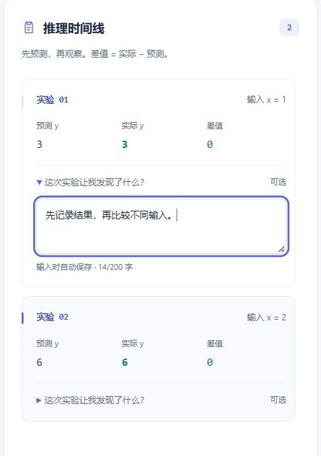
图 4 真实示范：查看每条记录并展开反思输入框
重复同一个输入也会生成独立记录，但不能算作两个不同的输入。

四 看懂实验数据可视化
滚动到“实验数据可视化”。横轴是实验的先后序号，并非输入值；纵轴显示预测值和实际观测值。
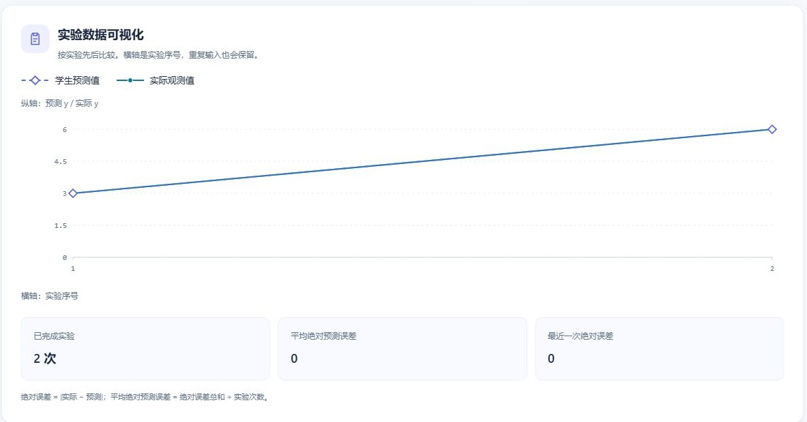
图 5 虚线菱形代表预测，实线圆点代表实际观测
1. 先看图例：紫蓝色虚线和空心菱形是“学生预测值”；青色实线和圆点是“实际观测值”。两条线越接近，说明该次预测越接近观察。
2. 下方显示实验次数、平均绝对预测误差、最近一次绝对误差。绝对误差不带正负号；时间线差值则保留正负号。
3. 实验很多时，图表区域可以左右滚动，查看后面的实验。概率实验的实际值是理论概率，误差单位是百分点。

五 选择并验证规律
1. 在同一宇宙中至少运行两次不同输入的实验，例如 x = 1 和 x = 2。可以继续运行更多次。
2. 向下滚动到“规律猜测”，点击一个公式卡片；必须既满足不同输入要求，又选中一个公式，验证按钮才会启用。
3. 点击“验证我的猜测”。页面会显示猜测是否正确、实际规律、解释和至少一个来自实验记录的数字例子。
4. 验证完成后，仍可查看记录和图表，但不能再修改实验、反思或猜测。要继续探索，请点击页面顶部的“新宇宙”。
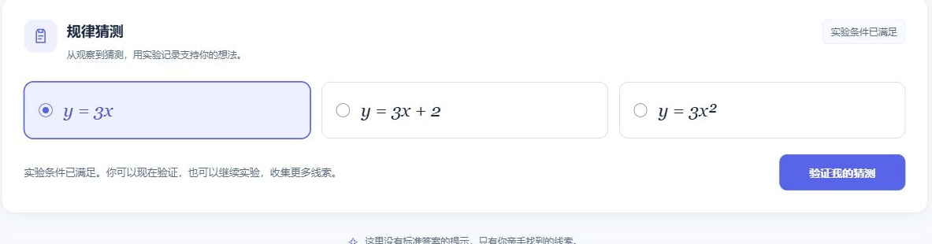
图 6 两组不同输入后，选择一个公式并点击验证
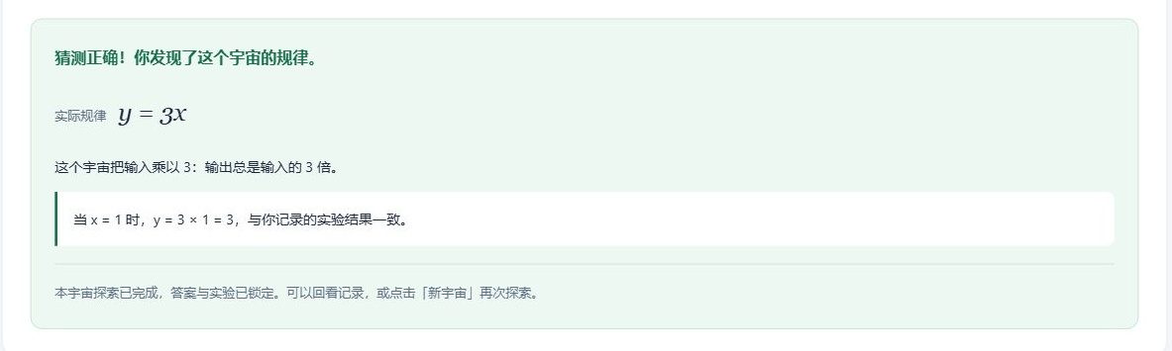
图 7 验证后显示结果、实际规律和数字说明

六 完整示范 未知函数
以下是真实截图中的一次示范：本次随机到的规律恰好是 y = 3x；其他新宇宙可能不同。
1. 第 1 次：选择 x = 1，输入预测 3，点击“运行实验”；示范中的实际 y = 3。
2. 第 2 次：选择 x = 2，输入预测 6，再点击“运行实验”；示范中的实际 y = 6。
3. 对照两条记录：1 变成 3，2 变成 6，都符合“输入乘以 3”。在规律猜测中选择 y = 3x，点击“验证我的猜测”。
4. 示范页面显示“猜测正确”，并用 x = 1、y = 3 给出解释；完成后保留记录和图表。
图 8 示范宇宙的验证反馈；其他宇宙的规律可能不同
如果你的 x = 1 和 x = 2 的实际结果分别为 5、8，可比较 y = 3x + 2；若分别为 3、12，可比较 y = 3x²。不要只凭 x = 1 的一次结果判断。

七 运动规律实验室
这个实验室观察时间 t（秒）与位移 s（米）的关系，初始位移为 0 米。
1. 在顶部点击“运动规律实验室”。选择时间，例如 1 秒；输入你预测的位移，再点击“运行实验”。
2. 选择另一个时间，例如 2 秒；重新填写预测，再运行。两次不同时间满足验证的输入要求。
3. 比较时间线与图表，选一个你认为符合记录的公式，点击“验证我的猜测”。
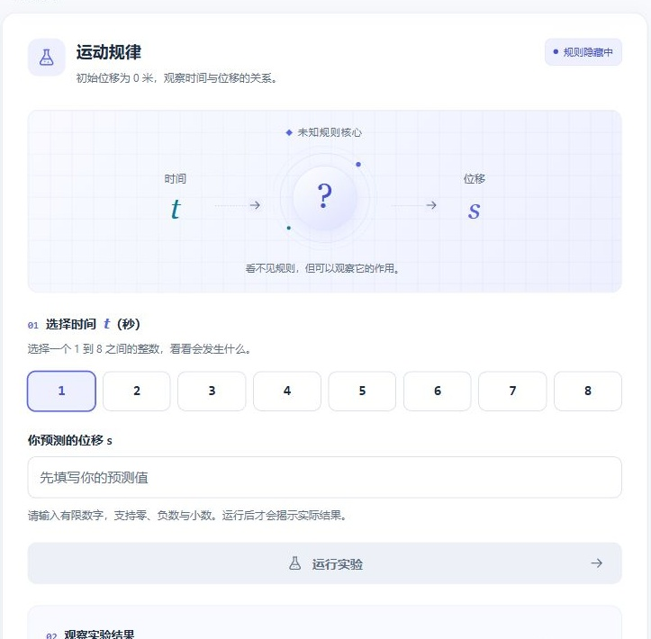
图 9 运动实验使用时间输入和位移预测
条件示范：如果实际记录是 1 秒 → 4 米、2 秒 → 8 米，那么它们符合 s = 4t。若你的结果不同，应以自己的记录判断。

八 概率探索实验室
在顶部选择“概率探索实验室”。设置红球 r（2–7 个）和蓝球 b（1–7 个），然后填写预测的成功概率。
1. 选择红球 2、蓝球 1。在“你预测的成功概率（%）”中输入 50，点击“运行实验”。填 50 表示 50%；不要输入百分号。
2. 保持红球 2，将蓝球改为 2，再输入 50 并运行。两组 (2, 1) 与 (2, 2) 不同，满足验证的输入要求。
3. 观察理论概率、误差和时间线，然后在三种抽取方式中选择一种并验证。红蓝球数量完全相同的重复实验只算同一组输入。
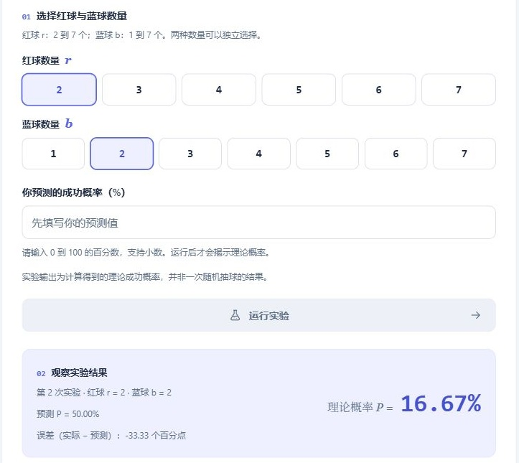
图 10 分别选择红球、蓝球数量并填写百分比预测
页面显示的是计算得到的理论成功概率，不是一次随机抽球的实际结果。允许输入 0–100 之间的小数，包括 0 和 100。

九 概率示范与常见问题
示范截图中的两组结果是：红 2 蓝 1 → 33.33%；红 2 蓝 2 → 16.67%。本次隐藏规则恰好是无放回抽两次，且两次都是红球才算成功；其他宇宙的结果可能不同。
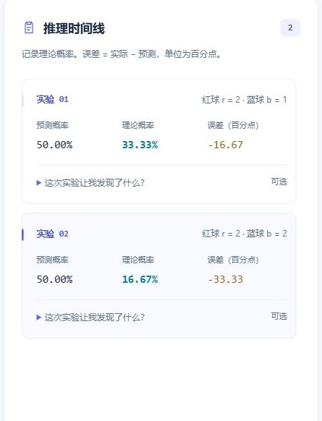
图 11 示例中的两条概率记录；误差以百分点表示
按钮为什么是灰色？ 运行实验前要填写有效预测；概率必须在 0–100 范围内。验证前还需要两组不同输入并选中一个公式。验证完成后需开启新宇宙。
我的结果为什么和示范不同？ 每个新宇宙都会随机选规则，也可能再次选到相同规则；请根据自己记录的实际结果判断。
记录会保存吗？ 记录只留在当前页面。点击“新宇宙”、切换实验室或刷新页面都会清空；提交验证后仍可查看记录，但不能再编辑。
找不到图表或按钮？ 向下滚动页面；长时间线可在记录区域内滚动，较长的图表可左右滚动。

